ñ

Proyecto GetYa

Sebastián Bejarano Suta

Juan Marín Carrillo

Oscar Rodríguez Rodríguez

Santiago Rojas Lemus

Facultad de Ingeniería, Universidad San Buenaventura

Tecnología en Desarrollo de Software

Docente Jairo Armando Salcedo Aranda

Fundamentos de Proyectos de Tecnología

Bogotá D.C

Marzo 2025

Proyecto GetYa

Resumen.

El presente proyecto consiste en desarrollar una aplicación móvil innovadora para microempresas, diseñada para ofrecer localización en tiempo real de productos y acceso a servicios especializados. La aplicación permitirá, tanto a las empresas como a sus clientes, rastrear la ubicación de los productos en todo momento, recibir notificaciones actualizadas sobre el estado y movimiento de los productos, y solicitar servicios especializados, como asistencia de mecánicos u otros servicios ofrecidos por la empresa. Con una interfaz intuitiva y notificaciones en tiempo real, la aplicación mejorará la eficiencia operativa, la seguridad y la transparencia, permitiendo a las microempresas ofrecer un servicio más personalizado y eficiente a sus clientes.

*Abstract:*

*The present project involves developing an innovative mobile application for microenterprises, designed to provide real-time product tracking and specialized services. The application will enable businesses and their customers to track product locations in real-time, receive updates on product status and movement, and request specialized services, such as mechanic assistance or other company-offered services. With an intuitive interface and real-time notifications, the application will enhance operational efficiency, security, and transparency, enabling microenterprises to offer personalized and efficient services to their customers.*

Introducción.

La logística y el seguimiento de envíos son fundamentales para la satisfacción del cliente y la competitividad de las empresas. Es por eso que hemos diseñado una aplicación móvil de rastreo y envíos que revoluciona la forma en que se gestionan los envíos y se proporciona una experiencia de usuario excepcional. GetYa es el resultado de un análisis exhaustivo del mercado y la identificación de las necesidades de los usuarios. Con nuestra aplicación, los usuarios podrán rastrear sus envíos en tiempo real, recibir notificaciones actualizadas y acceder a información precisa sobre el estado de sus pedidos. Además, nuestra aplicación cuenta con medidas de seguridad y privacidad avanzadas para proteger la información de los usuarios.

En este documento, se presentan los detalles del proyecto, incluyendo los objetivos, características, funcionalidades y plan de implementación. También se analiza el marco legal y regulatorio que rige el sector de los envíos y logística, y se presentan las medidas de seguridad y privacidad que se han implementado para proteger la información de los usuarios. Nuestro propósito es convertir la aplicación GetYa en la herramienta de referencia para el sector de los envíos y logística, y estamos comprometidos con la innovación y la excelencia para lograrlo.

Generadores del Problema

Descripción del problema.

Mitigar las pérdidas haciendo un rastreo por medio de una aplicación móvil a través de un sistema satelital.

Pregunta problema.

¿Cómo optimizar el tiempo y calidad de los productos o la pérdida de estos a través de una aplicación de rastreo en tiempo real?

Justificación de la pregunta problema

Minimizar los retrasos, daños y/o inconvenientes del envío por medio de la localización en tiempo real satelitalmente del producto en cuestión.

Objetivo principal.

Desarrollar un sistema preciso de rastreo en tiempo real satelitalmente garantizando la visibilidad completa del proceso logístico, desde el origen hasta el final, con el fin de satisfacer las necesidades y tiempos del cliente inicial y final.

Objetivos específicos.

* Completar con éxito las fases y etapas del proyecto
* Desarrollar un modelo E/R de bases de datos para el proyecto
* Desarrollar una aplicación capaz de rastrear el producto en tiempo real satelitalmente
* Desarrollar una aplicación móvil para el proyecto
* Implementar un análisis de estadísticas para el proyecto

Descripción del alcance.

Analizar y proyectar la implementación de una base de datos, la codificación de la aplicación móvil con practicidad, desarrollando un modelo E/R para este y comenzando con la planificación y análisis de las fases para la visualización del diagrama de GANTT.

Limitaciones.

El tiempo, el compromiso y los recursos necesarios para su ejecución.

Requisitos técnicos.

Android, Python, Java

Requisitos de personal.

Constancia, disciplina y dedicación.

Fase de análisis.

En la fase de análisis, nuestro objetivo es definir el propósito y alcance de nuestra aplicación de rastreo y envíos, ofreciendo un servicio eficiente, fácil de usar y que genere satisfacción tanto para los clientes como para las empresas, mediante el análisis de aplicaciones existentes para identificar sus fortalezas y debilidades, el desarrollo de una base de datos sólida para almacenar el historial de envíos, preferencias de los clientes y fortalezas de las empresas y sus productos, y la creación de una infraestructura escalable que permita el crecimiento de la aplicación y el aumento del volumen de envíos.

Fase de planificación.

Nuestro objetivo principal es desarrollar una aplicación que garantice la entrega precisa y oportuna de los productos, permitiendo a los clientes rastrear el producto en tiempo real, visualizar la ruta del producto desde su salida de la empresa hasta la entrega final y recibir notificaciones constantes sobre el estado del producto, todo ello mediante un cronograma de desarrollo que incluye revisiones y pruebas exhaustivas para asegurar la calidad y funcionalidad de la aplicación.

Marco teórico.

En un entorno empresarial cada vez más competitivo y globalizado, las empresas deben buscar formas innovadoras de diferenciarse y ofrecer valor agregado a sus clientes. La gestión de la cadena de suministro es un área clave para lograr este objetivo, ya que permite a las empresas optimizar sus operaciones, reducir costos y mejorar la satisfacción del cliente. La adopción de tecnologías de información y comunicación (TIC) avanzadas es fundamental para lograr una gestión eficiente de la cadena de suministro y mantener una ventaja competitiva en el mercado.

* La teoría de la cadena de suministro se refiere al conjunto de actividades y procesos que se llevan a cabo para producir y entregar un producto o servicio al cliente final (González, 2015). La cadena de suministro incluye desde la obtención de materias primas hasta la entrega del producto final al cliente (Cruz, 2012).
* La teoría de la logística se refiere al conjunto de actividades y procesos que se llevan a cabo para planificar, coordinar y controlar el movimiento de productos y servicios desde el punto de origen hasta el punto de destino (López, 2018). La logística es un componente clave de la cadena de suministro (García, 2016).
* La teoría de la localización en tiempo real se refiere al conjunto de tecnologías y técnicas que permiten la localización precisa y en tiempo real de objetos, personas o vehículos (Hernández, 2019). La localización en tiempo real es una tecnología clave para la implementación de sistemas de seguimiento y monitoreo en la cadena de suministro (Martínez, 2020).
* La teoría de los servicios específicos se refiere al conjunto de actividades y procesos que se llevan a cabo para ofrecer servicios personalizados y especializados a los clientes (Rodríguez, 2017). Los servicios específicos pueden incluir desde la reparación de productos hasta la prestación de servicios de consultoría (Sánchez, 2014).

Recolección de la Información

**Figura 1: Grafica de análisis de tiempo prometido**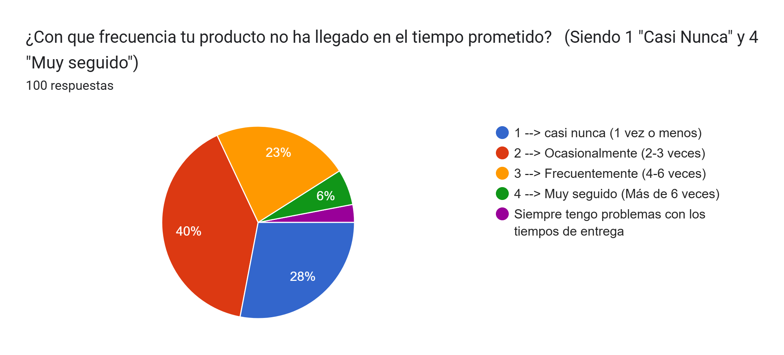

Nota: Esta gráfica muestra los resultados del análisis sobre el cumplimiento del tiempo prometido en la entrega de productos, según la percepción de los clientes. Refleja la frecuencia con la que consideran que su pedido no ha llegado a tiempo.

**Figura 2: Grafica de análisis de producto no llegado al destino.**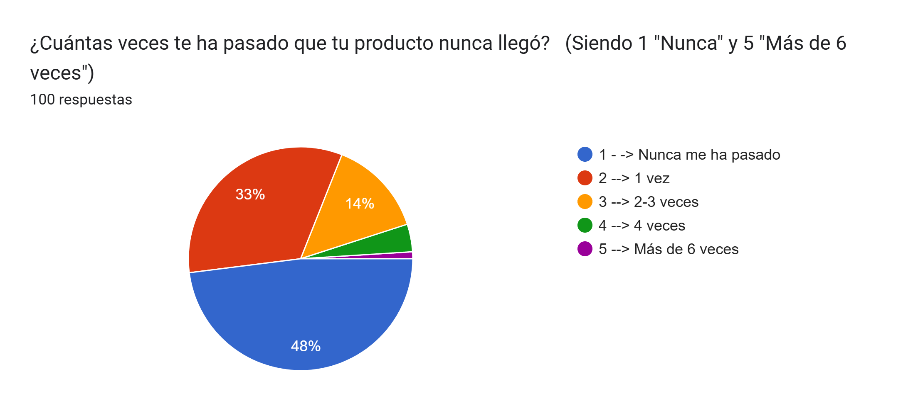 Nota: Esta grafica describe los resultados de la falta de llegada al destino de los clientes,

**Figura 3: Grafica de análisis de información sobre el envio.**

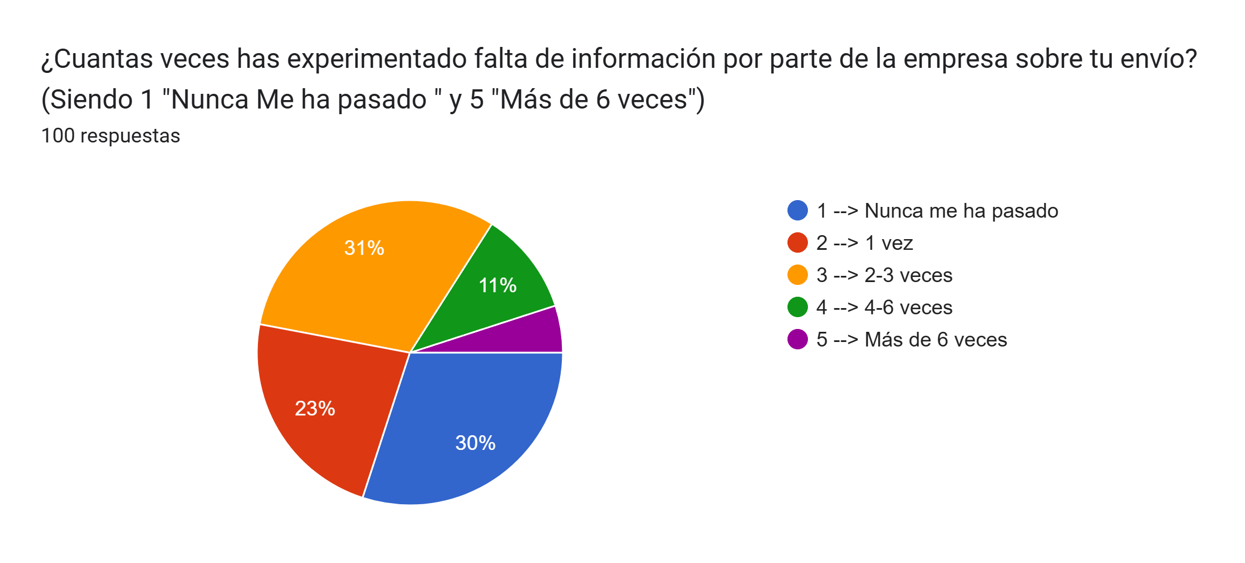

Nota: Esta gráfica presenta los resultados relacionados con la frecuencia con la que los clientes han experimentado falta de información por parte de la empresa sobre el estado de sus envíos.

**Figura 4: Grafica de análisis de notificación del producto.**

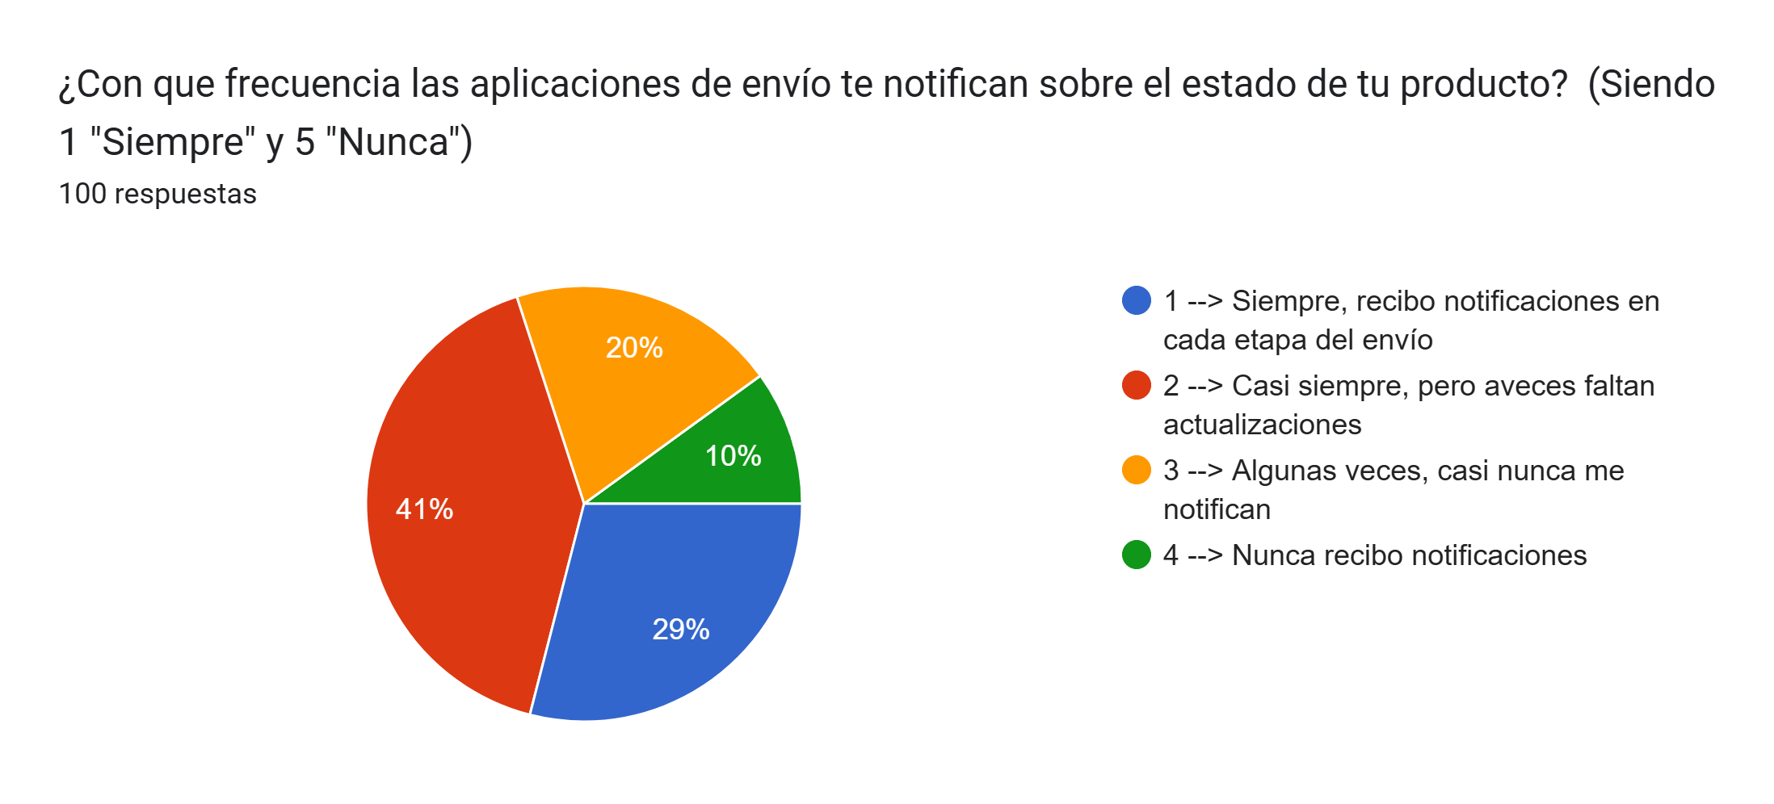

Nota: Esta grafica muestra la frecuencia con la que los clientes reciben notificaciones sobre él envió.

**Figura 5: Grafica de análisis de tiempo real.**

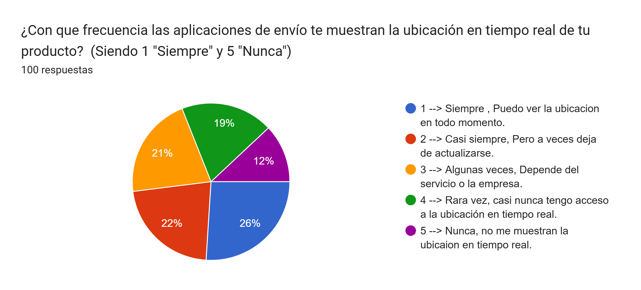

Nota: Esta gráfica muestra la frecuencia con la que los clientes pueden ver la ubicación de su producto en tiempo real.

**Figura 6: Grafica de análisis de frecuencias de uso de aplicaciones.**

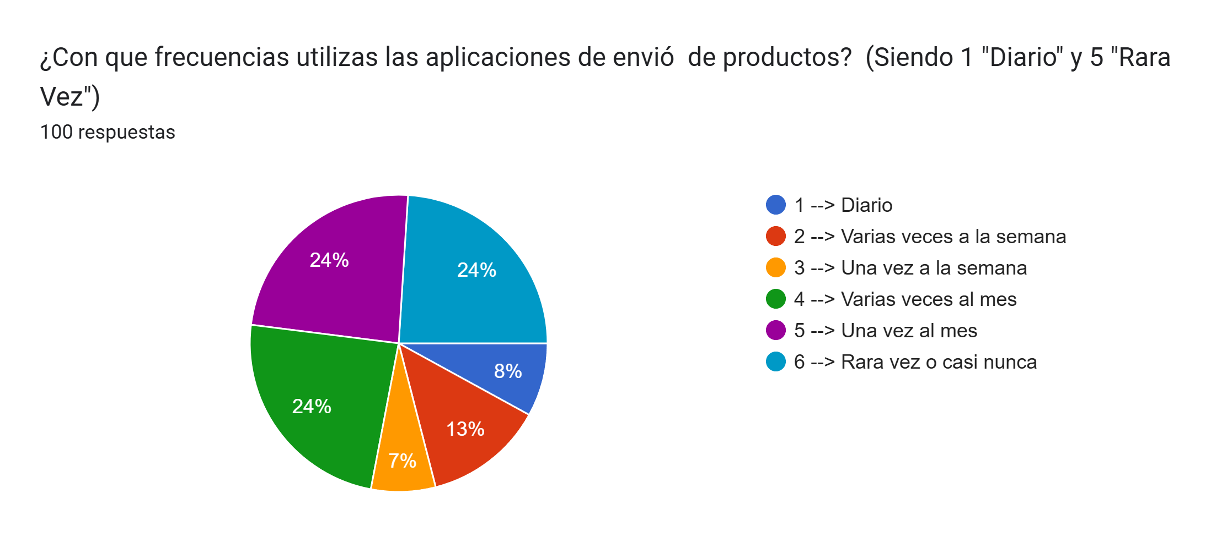

Nota: Esta gráfica muestra la frecuencia con la que los clientes utilizan las aplicaciones de envío de productos.

**Figura 7: Grafica de análisis de dificultad de las aplicaciones de envíos.**

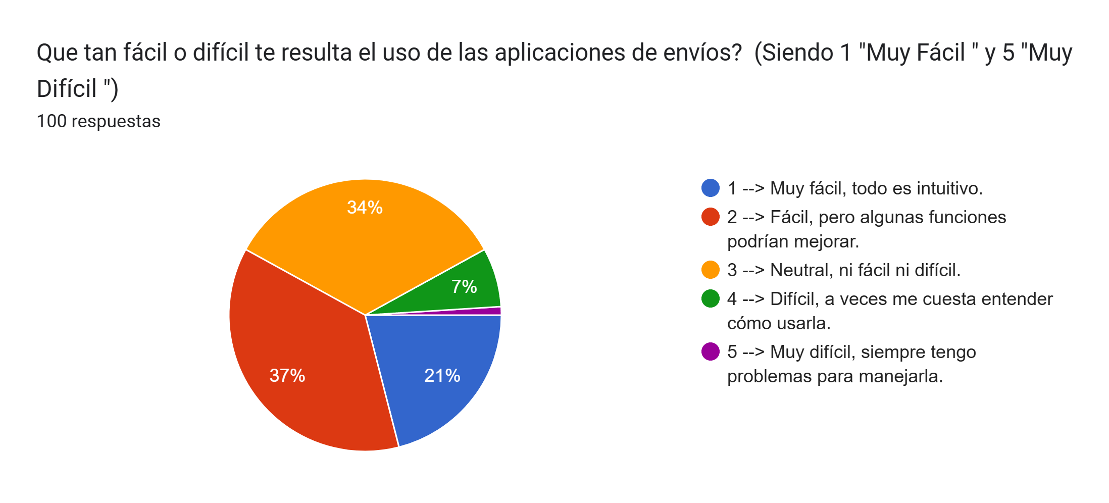

Nota: Esta gráfica muestra los resultados sobre la dificultad que los clientes experimentan al usar las aplicaciones de envíos.

**Figura 8: Grafica de análisis de preferencia tecnológica o reparaciones a domicilio.**

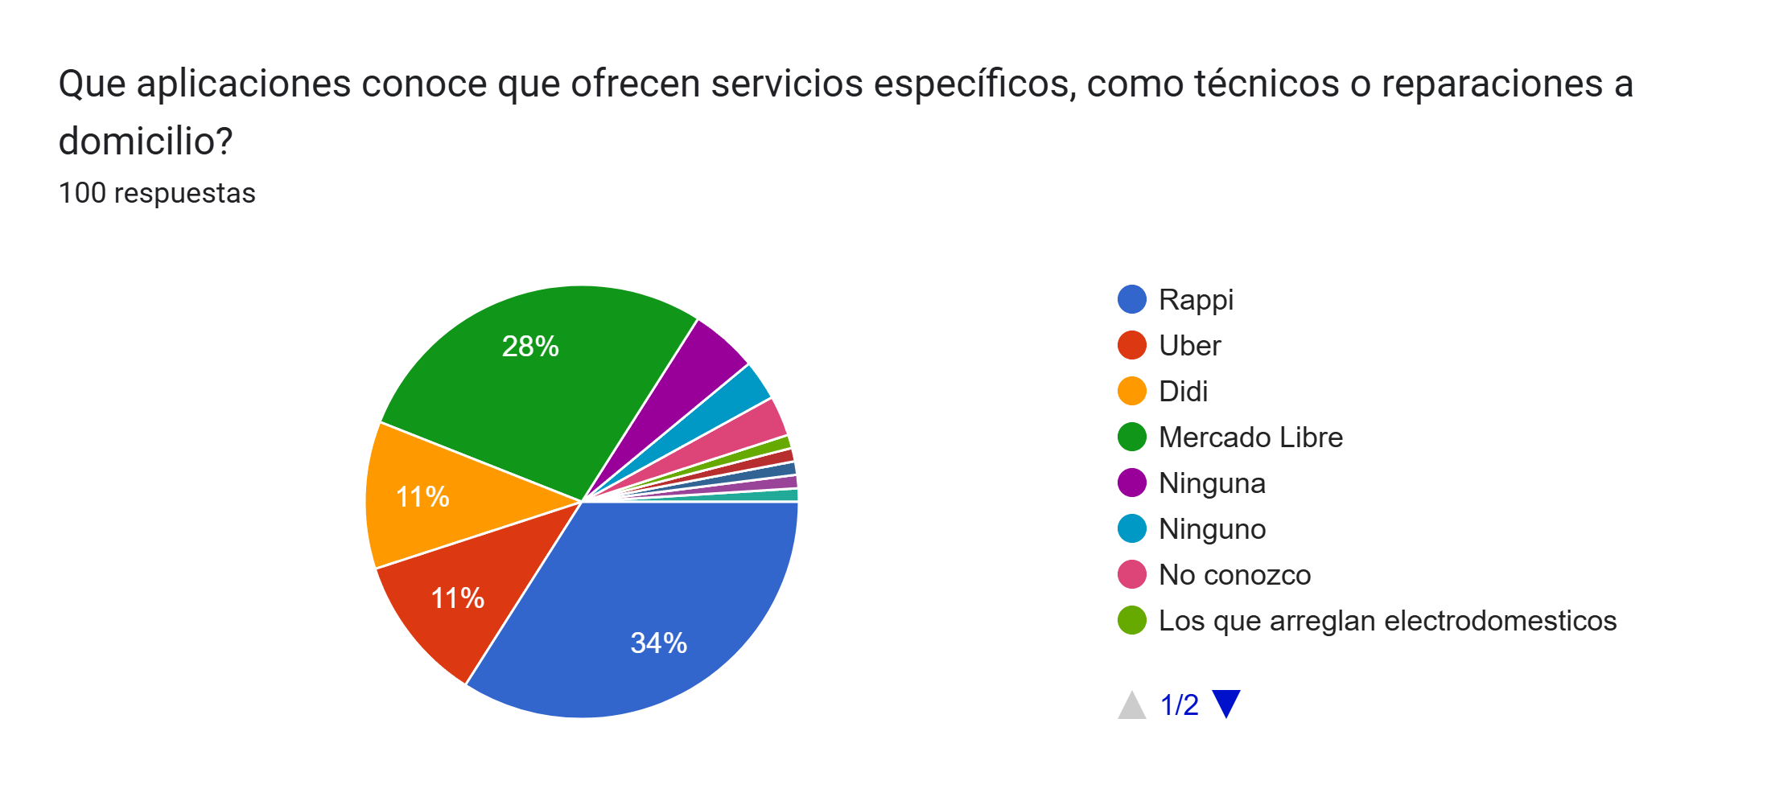

Nota: Esta gráfica muestra los resultados de las aplicaciones que los clientes conocen o prefieren para servicios técnicos o reparaciones a domicilio.

**Figura 9: Grafica de análisis de precisión de rastreo de envíos.**

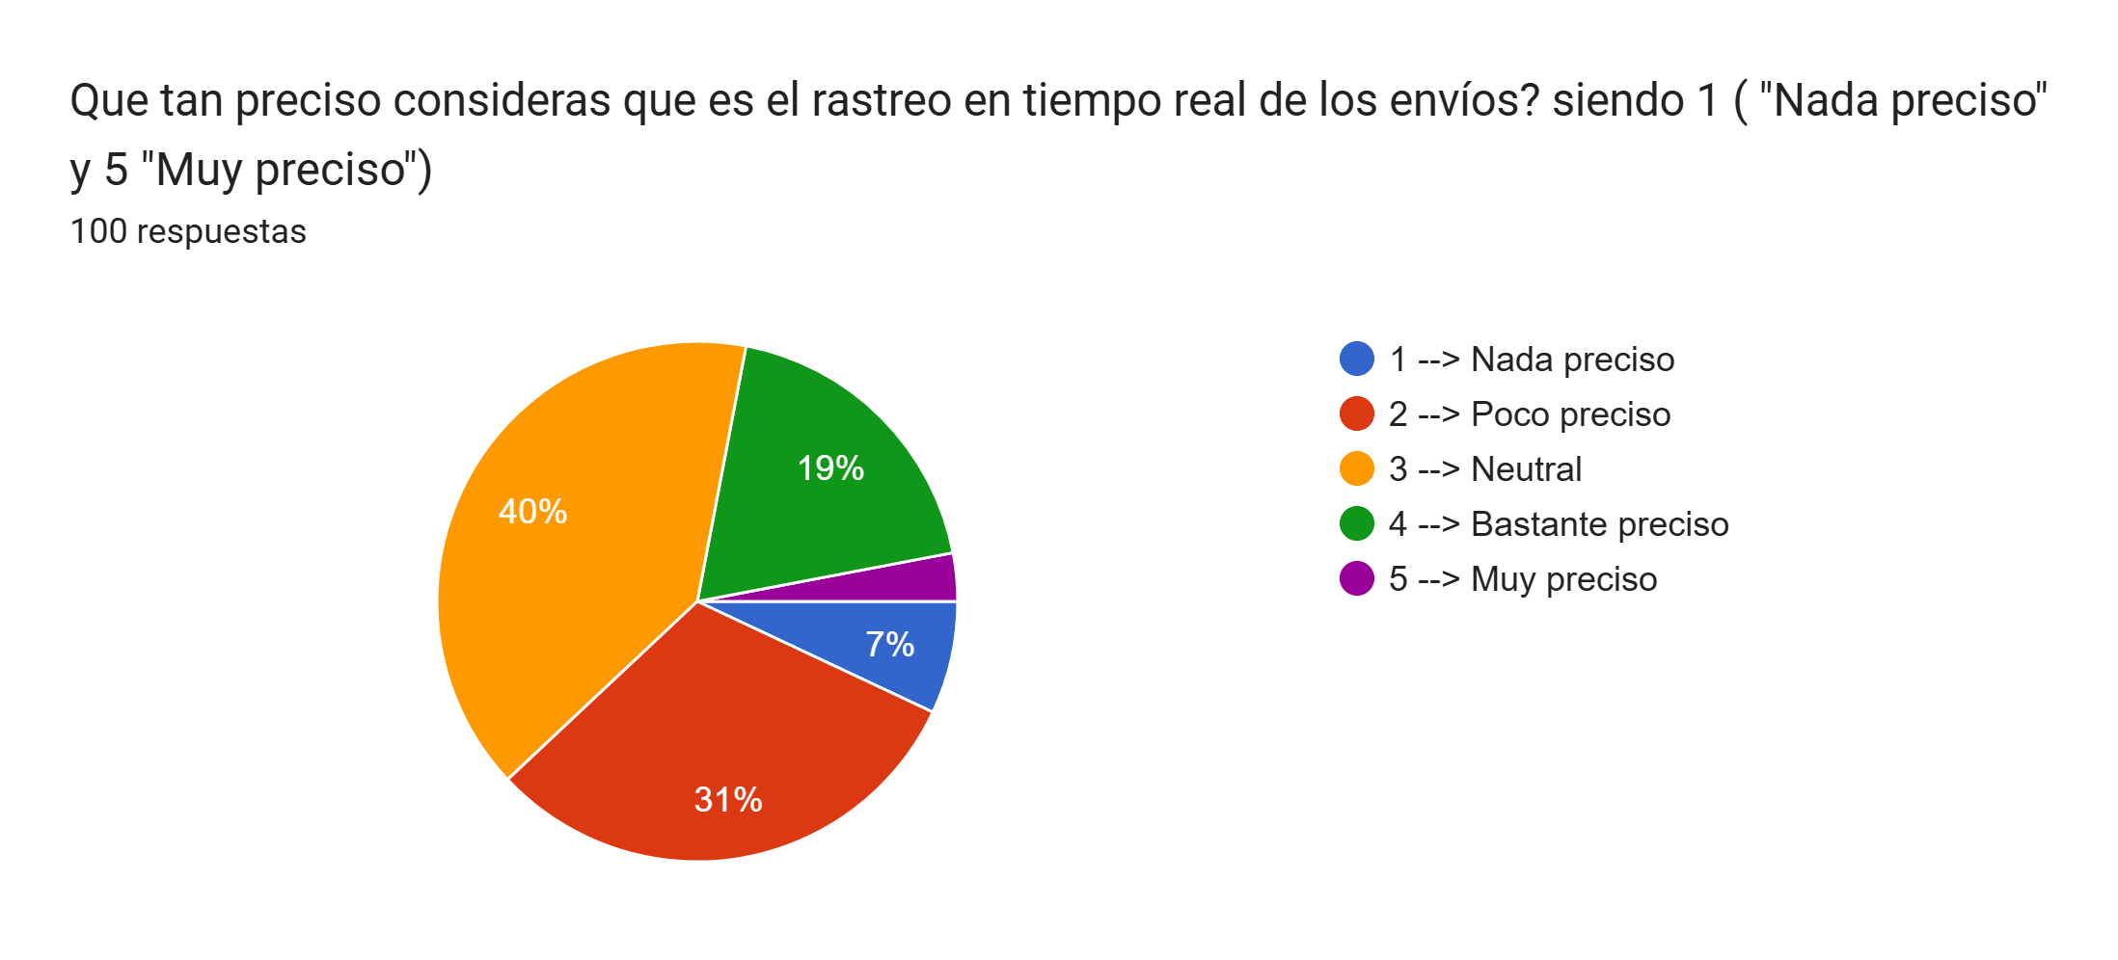

Nota: Esta gráfica describe los resultados de la precisión de rastreo de envíos al momento de llegar o durante su trayectoria hacia el destino.

**Figura 10: Grafica de análisis de satisfacción de rastreo de productos.**

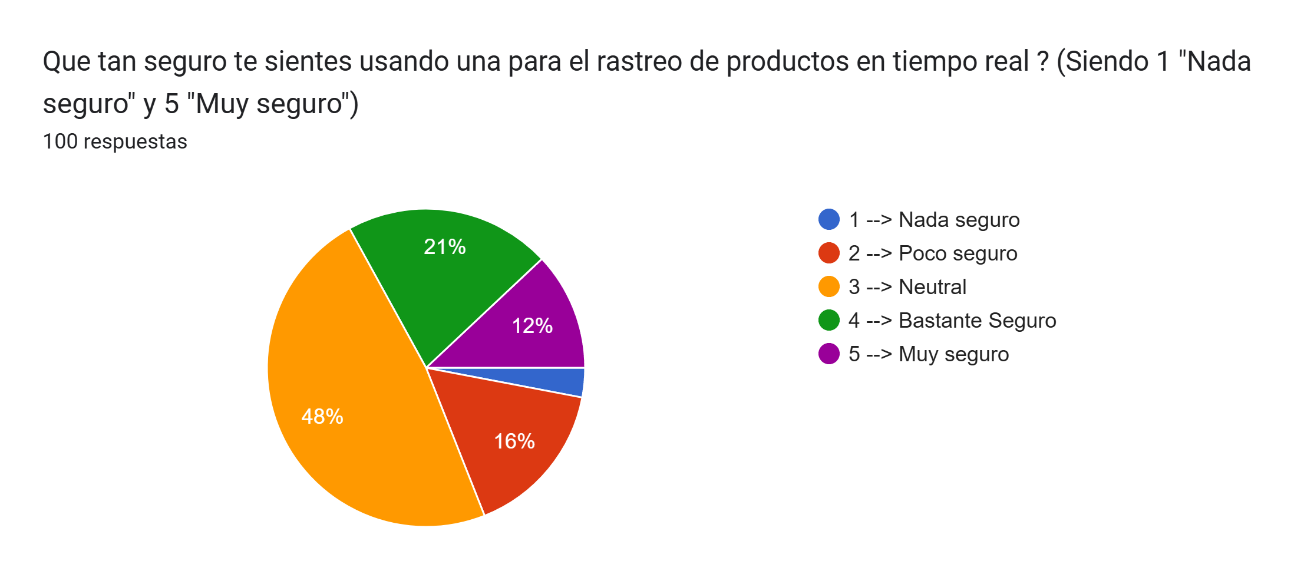

Nota: Esta gráfica describe los resultados de la seguridad de los clientes al utilizar el rastreo de productos en tiempo real.

**Figura 11: Grafica de análisis de tiempo de respuesta o actualización de datos.**

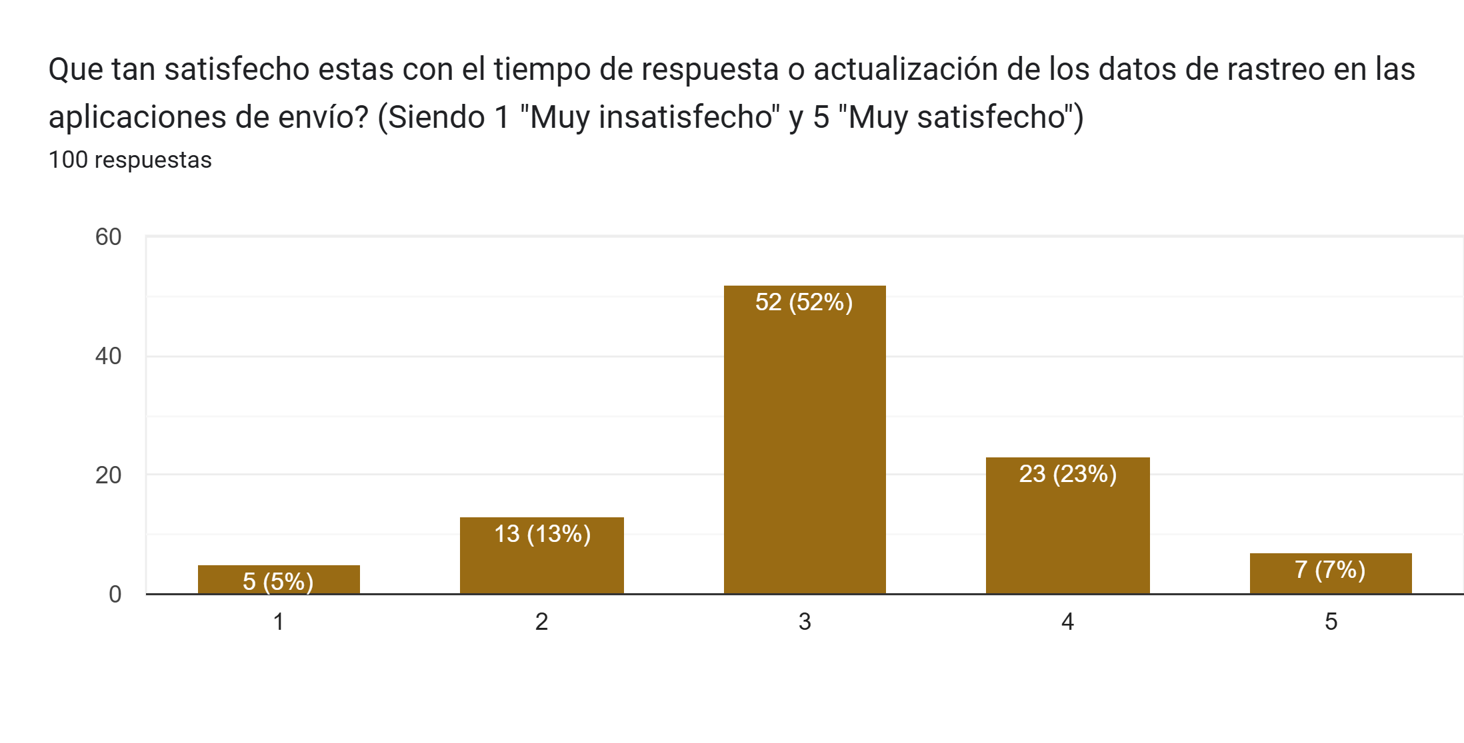

<https://docs.google.com/spreadsheets/d/10ZLAm_eVDM5CwDXaQRBZc1Y2u3apivSFw_LtascQlsM/edit?usp=sharing>

Nota: Esta grafica describe los resultados de tiempo de respuesta o actualización de datos. Para rastrear el envío.

**Figura 12: Grafica de análisis de importancia de envíos.**

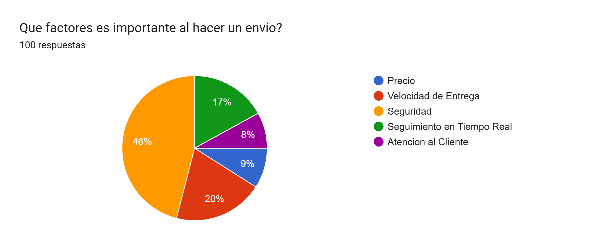 Nota: Esta grafica describe los resultados de la importancia de envíos.

**Figura 13: Grafica de análisis de opiniones sobre tener una aplicación de envíos.**

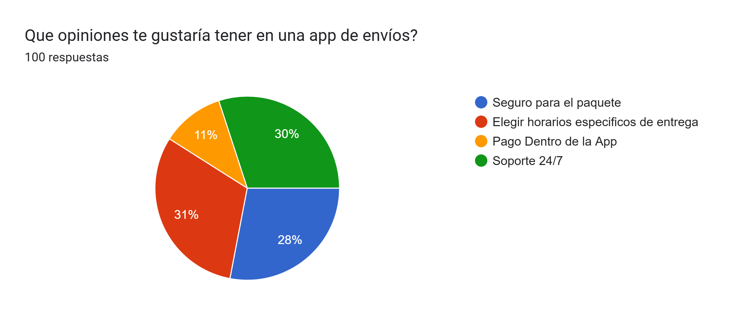

Nota: Esta grafica describe los resultados de las opiniones de personas sobre la preferencia de tener una aplicación de envíos.

Caracterización de la Información

**Grupos Poblacionales.**

Propietarios o administradores de la microempresa

**Genero.**

En general el género no debería influir directamente en la funcionalidad de una aplicación de rastreo en tiempo real la aplicación debería funcionar de manera neutral sin importar el género del usuario.

**Discapacidades.**

Accesibilidad en nuestra aplicación de rastreo en tiempo real.

Nuestra aplicación de rastreo en tiempo real de productos busca ser inclusivo y accesible para todos los usuarios, incluyendo aquellos con discapacidades. Para lograr esto, proponemos integrar las siguientes características:

* Navegación por voz: Permitir que los usuarios naveguen por la aplicación utilizando comandos de voz, lo que puede ser muy útil para personas con discapacidades visuales o motoras.
* Texto a voz: Ofrecer la opción de leer el texto en voz alta, lo que puede ayudar a personas con discapacidades visuales o dificultades para leer.
* Contraste de colores: Permitir que los usuarios ajusten el contraste de colores de la aplicación para mejorar la visibilidad.
* Tamaño de texto: Ofrecer la opción de ajustar el tamaño del texto para que sea más legible para personas con discapacidades visuales.
* Compatibilidad con tecnologías de asistencia: Asegurarnos de que nuestra aplicación sea compatible con tecnologías de asistencia como lectores de pantalla y teclados virtuales.
* Como objetivo principal este ítem no se ejecutará en el momento ya que es una app piloto y todavía está en pruebas.

**Creencia.**

Las creencias en nuestra app influyen en un cierto porcentaje de la población, ya que en este tiempo hay más de 4.300 creencias de las cuales existe un 10% de ellas se ven influenciadas por el no uso de la tecnología.

**Ubicación Geográfica.**

Nuestra aplicación de rastreo de productos se enfocará en la ciudad de Bogotá lo que significa que su funcionalidad y características estarán diseñadas específicamente para satisfacer las necesidades del usuario en esta ubicación geográfica. Inicialmente seria en la ciudad de Bogotá pero lo proyectado es que sea a nivel nacional.

**Estrato Socioeconómico.**

Nuestra aplicación de rastreo en tiempo real se plantea como una herramienta accesible e inclusiva para toda la población a nivel Bogotá, teniendo en cuenta la diversidad socioeconómica del país. En Bogotá, el sistema de estratificación socioeconómica clasifica a los ciudadanos en seis niveles, desde el estrato 1 (muy bajo) hasta el estrato 6 (alto), siendo los estratos 1 y 2 aquellos con menores ingresos y acceso a servicios tecnológicos. Para esto nuestra aplicación podrá ser descargada en celulares de gama baja media para que sea más accesible a la población de estratos 1y 2.

**Actividades Económicas.**

La app se inserta principalmente en el sector terciario, al brindar un servicio de rastreo en tiempo real para envíos de productos, documentos y paquetes. Sin embargo, su impacto se extiende también a sectores primarios y secundarios, permitiendo que microempresarios, fábricas, clientes puedan monitorear el trayecto de sus productos o materias primas y que lleguen en buen estado al cliente final.

Además, el desarrollo de la aplicación forma parte del sector cuaternario, ya que se apoya en tecnologías de geolocalización, procesamiento de datos y sistemas de información. Esto permite generar una herramienta útil para diversos contextos productivos, adaptándose a las necesidades de cada tipo de usuario, sin importar su nivel socioeconómico.

**Pertenencia Étnica.**

Por el momento nuestra app está enfocada en Bogotá por lo cual no aplicaría para pueblos indígenas, comunidades afrodescendientes, pero cabe aclarar que si estuviese contemplado dentro de nuestro proyecto.

Se contempla que la aplicación sirva más adelante como apoyo al desarrollo económico de estos grupos, permitiendo que pequeños negocios comunitarios puedan rastrear envíos de productos autóctonos o artesanales, fortaleciendo así sus canales de distribución y comercialización.

**Intereses.**

Nuestro proyecto surge del interés por desarrollar una solución tecnológica que responda a una necesidad creciente en la sociedad actual. La posibilidad de rastrear en tiempo real los envíos de productos o documentos, sin importar el estrato socioeconómico o la ubicación del usuario.

El enfoque está puesto en la accesibilidad, la inclusión y la eficiencia.

En el ámbito económico se espera que se fortalezca el comercio de las pequeñas y medianas empresas esto para generar más empleos y una mejor rentabilidad y menos perdidas.

Finalmente, nuestra aplicación representa una oportunidad de aprendizaje, innovación y aplicación práctica del conocimiento en tecnología y diseño centrado hacia el usuario.

**Edades.**

La aplicación está dirigida principalmente a personas entre los 16 y 60 años, quienes, por razones laborales, comerciales o personales, requieren rastrear envíos de manera eficiente. Este rango incluye tanto a jóvenes emprendedores como a adultos con responsabilidades logísticas, asegurando que la herramienta sea útil y genere una experiencia tecnológica agradable y fácil de manejar. La interfaz se diseña con criterios de usabilidad para facilitar su manejo en usuarios de todas las edades dentro del rango propuesto.

Marco Técnico.

GetYa se desarrollará utilizando una estructura flexible y escalable que permitirá una mejor gestión de la cadena de suministro. Esta estructura se compone de cuatro partes fundamentales:

* Localización: Permite conocer la ubicación actual de los productos.
* Seguimiento: Permite rastrear el movimiento de los productos en tiempo real.
* Gestión de productos: Permite gestionar la información de los productos, incluyendo su ubicación y estado.
* Base de datos: Almacena y gestiona la información de los productos y su ubicación.

Marco Legal.

Nuestra aplicación GetYa se compromete a proteger la privacidad y seguridad de nuestros

**Usuarios.**

* Ley 1581 de 2012 (Ley de Protección de Datos)
* Ley 1369 de 2009 (gestor normativo, función pública.)
* Consentimiento informado: El consentimiento debe ser explícito y libre, y los usuarios deben ser informados sobre los fines para los que se utilizarán sus datos.
* Ley 2191 de 2022 (Ley de Desconexión Laboral)

**Derechos del usuario:**

* Privacidad: sus datos personales están protegidos.
* Información clara: Recibirá información precisa sobre la aplicación.

**Responsabilidades del usuario:**

* Proporcionar información precisa (de la empresa) y sus productos.
* Cumplir con nuestras condiciones de uso.

**Condiciones de Uso:**

* Solo usuarios autorizados pueden utilizar nuestra aplicación. No está permitido:
* Utilizar la aplicación para fines indebidos.
* Acceder a la aplicación sin autorización.
* Causar daños o perjuicios a terceros.

**Privacidad y Seguridad:**

* Recopilamos datos personales para mejorar nuestra aplicación y proporcionar el servicio.
* Protegeremos los datos del usuario con medidas de seguridad adecuadas.

**Cookies:**

* Utilizamos cookies para mejorar nuestra aplicación. Pueden ser aceptadas o rechazadas.

Logo



Referencias

Cruz, J. (2012). La cadena de suministro: Una perspectiva integral. Madrid: Editorial Universitaria.

García, J. (2016). Logística y cadena de suministro. Barcelona: Editorial Reverté.

González, R. (2015). La teoría de la cadena de suministro. Madrid: Editorial Díaz de Santos.

Hernández, A. (2019). La localización en tiempo real: Una tecnología clave para la cadena de suministro. Revista de Investigación en Logística y Cadena de Suministro

López, M. (2018). La teoría de la logística. Madrid: Editorial Síntesis.

Martínez, J. (2020). La implementación de sistemas de seguimiento y monitoreo en la cadena de suministro. Revista de Investigación en Logística y Cadena de Suministro.

Rodríguez, A. (2017). La teoría de los servicios específicos. Madrid: Editorial Pirámide.

Sánchez, J. (2014). Los servicios específicos en la cadena de suministro. Revista de Investigación en Logística y Cadena de Suministro.